ĐÁP ÁN TIẾNG VIỆT TUẦN 24

**III/ PHẦN BÀI TẬP**

**Câu 6: Điền : *huynh, khuân hay chuyền?***

  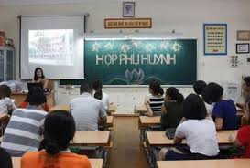

công nhân khuân vác sợi dây chuyền họp phụ huynh

**Câu 7: Nối**

|  |
| --- |
| Luyên tập thể thao |
| Con chim vành khuyên |
| Thức khuya |
| Đèn huỳnh quang |

|  |
| --- |
| bị nhốt trong lồng. |
| để khỏe mạnh. |
| rất sáng. |
| mới biết đêm dài . |